Samenvatting geschiedenis 3.5: Griekse kunst.
Tempels:
Tempels op Acropolis -> gebouwd in 5e en 4e eeuw v. C. (bloeitijd Griekenland) -> er was toen welvaart. Athene + andere stadstaten besteedden veel tijd en geld aan de bouw van tempels voor goden.
Tempel: een ommuurde binnenruimte waar het godenbeeld voor stond. Aan de voor- en zijkanten stonden zuilen -> droegen het dak -> bedenkt met een fries (versierde strook van gebouw). Aan de voor- en achterkant onder het dak was een fronton (driehoekige ruimte onder tempel dak) -> vaak gevuld met beeldhouwwerken.
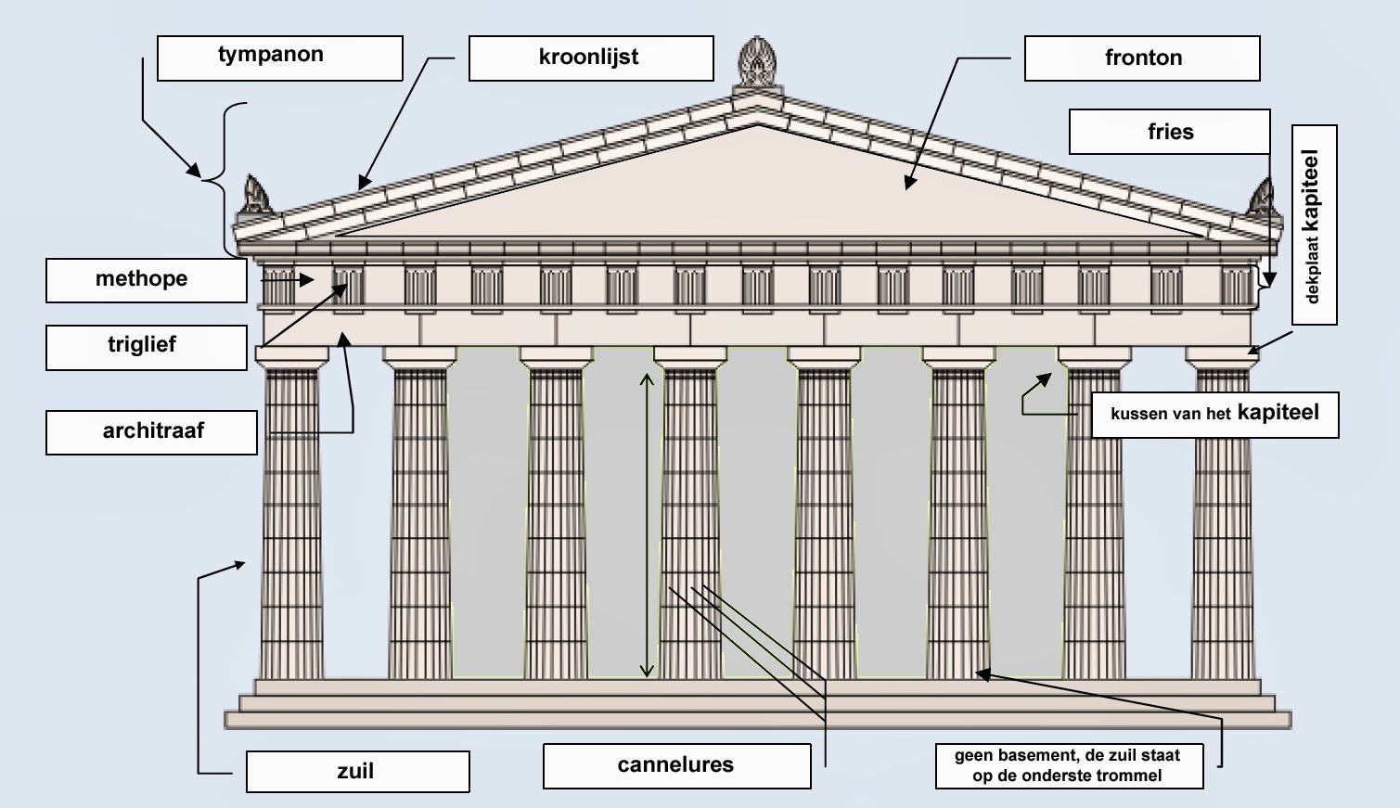
Griekse tempels hadden (net zoals Egyptische tempels) een symmetrische (als linker- en rechterhelft elkaars spiegelbeeld zijn) vorm -> gebouw heeft een voornaam uiterlijk. Symmetrie benadrukt door even aantal zuilen aan alle kanten.
Kleine tempels: 2 of 4 zuilen aan voor- en achterkant, grote tempels zes of acht.
De Dorische zuil (zuil met dikke vorm en eenvoudig kapiteel zonder voetstuk) werd gebruikt in het Parthenon en heeft een dikke vorm, geen voetstuk en aan de bovenkant een eenvoudig kapiteel (bekroning van zuil).
De Ionische zuil (zuil met slanke vorm, voetstuk en krulvormig kapiteel) werd gebruikt in de tempel van Niké en heeft een slanke vorm, een eenvoudig voetstuk en een kapiteel met krulvormige versiering.
De Korintische zuil (zuil met slanke vorm, uitgebreid voetstuk en kapiteel met bladeren) werd gebruikt in de Zeustempel en heeft een uitgebreid voetstuk en een kapiteel met sierlijk gekrulde bladeren.
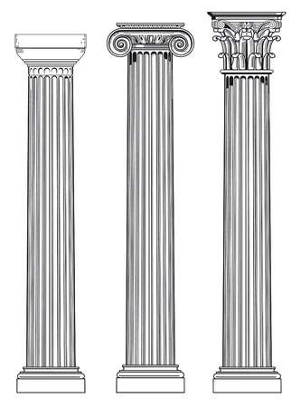
Beeldhouwers en schilders:
Grieken leerden van Egyptenaren hoe ze beeldhouwwerken konden maken. Standbeelden werden door de Grieken eerst ook volgens de Egyptische traditie gemaakt: zagen er nogal stijf uit.
Vanaf 5e eeuw v.C.: Griekse beelden gingen meer lijken op werkelijkheid. -> bedachten contrapost (houding met 1 gestrekt en 1 gebogen been): hierbij ook de heup en schouder schuin geplaatst: het lichaam een S-vorm.
Met contrapost gaven de Grieken een natuurlijke uitstraling aan stilstaande figuren. Grieken wouden geen gewone mensen namaken, maar volmaakt gevormde mensen -> teken van goddelijkheid.
Veel Griekse beelden hebben strenge en gevoelloze blik, maar er zijn ook beelden die gevoel uitdrukken. Sommige beelden drukken beweging uit.
Op het marmer van beelden en tempels brachten Grieken felle kleuren aan. Griekse beeldhouwers: beheersten techniek van brons gieten. Van klei maakten ze modellen van onderdelen van een beeld en goten daar vervolgens gesmolten brons in. Onderdelen vastmaken = een hol beeld. Bronzen beeld veel lichter dan stenen beeld: nieuwe houdingen mogelijk. Schilders stonden bij de Grieken in hoog aanzien. Beelden de werkelijkheid beter af door bijv. perspectief (dieptewerking) te schilderen. Klein schilderwerk werd aangebracht op schalen en vazen (bijv. Griekse mythologie en het dagelijks leven). Schilders schilderden ook op houten panelen (veel daarvan verloren gegaan). Van standbeelden maar een klein deel bewaard. We weten dankzij Romeinse kopieën ui latere eeuwen hoe Griekse beelden en schilderijen eruit hebben gezien. Romeinen vonden de Griekse kunst uit de 4e en 5e eeuw zo goed dat ze deze navolgden. Kunst uit Griekse bloeitijd daarom klassiek (zo goed dat het wordt nagedaan).
Toneel:
Toneel ontstond in Griekenland in de 6e eeuw v.C.: ieder voorjaar liepen Atheners uit voor feesten ter ere van Dionysos (god van wijn en plezier). Na vrolijke optocht: 4 dagen lang tragedies (treurspelen) en komedies (blijspelen) opgevoerd in theater.
Tragedies: leken op moderne musicals: het gesproken woord werd afgewisseld met zang en dans. De hoofdpersoon werd zwaar getroffen door het noodlot (ongeluk). Hij kon er niet aan ontsnappen, hoezeer hij ook probeerde.
Komedies: er wordt van alles door de toneelspelers bespot. Vergelijkbaar met onze comedyseries. Komedies lopen (in tegenstelling tot tragedies) goed af.

